**Расчетно-графическое задание**

1. **Задание.**

Разместить проект в репозитории GitHub в соответствии со структурой:

Project_Name – основной каталог (Name – фамилия студента), содержащий:

img – каталог, содержащий графические файлы;

scc – каталог, содержащий файлы стилей;

src – каталог, содержащий файлы скриптов;

report – каталог, содержащий файл отчета;

index.html – основной файл html-страницы;

readme.md – служебный файл.

1. **Ход выполнения.**

Инициализация репозитория и создание структуры проекта

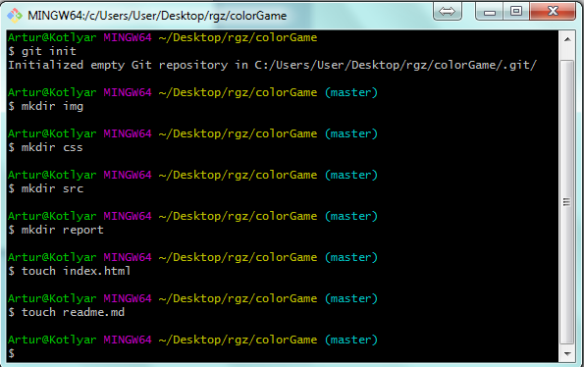



Первоначальный коммит и пуш

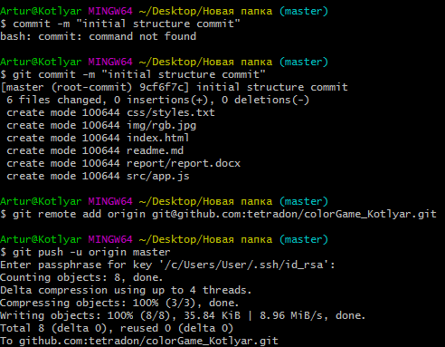

Создание разметки в файле index.html

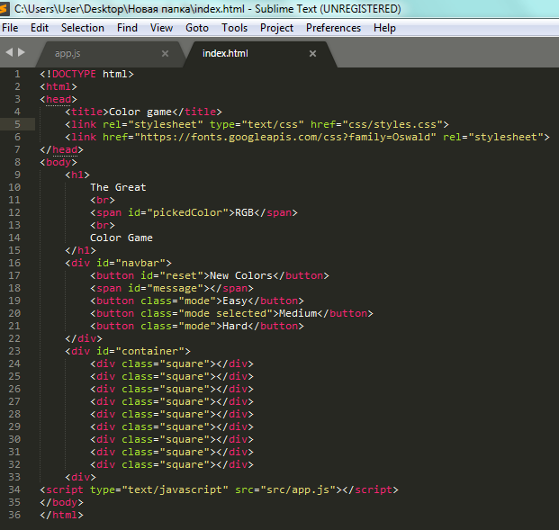

Коммит и пуш

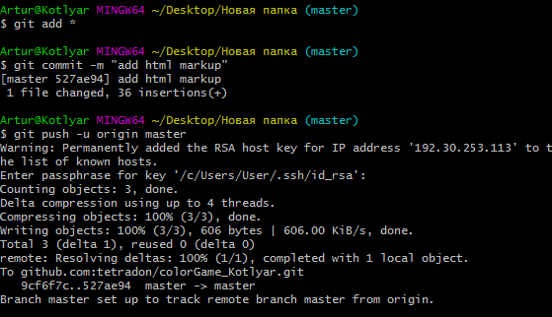

Создание стилей css

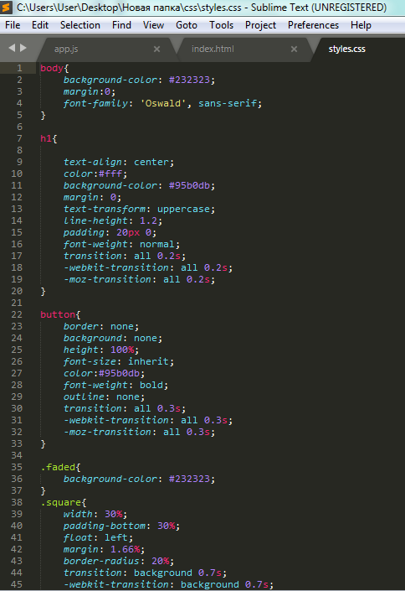

Коммит и пуш

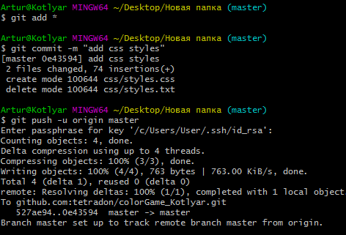

Написание скриптов

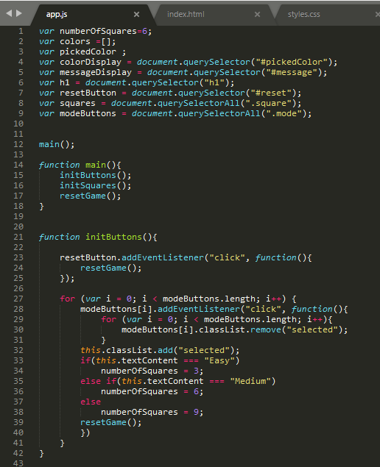

Коммит, пуш

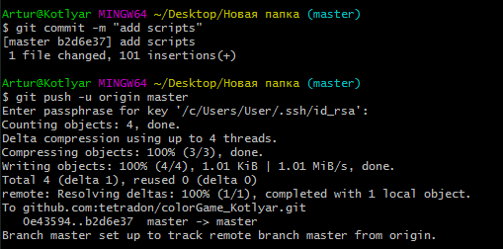

**3. Описание структуры репозитория с указанием имен файлов и описанием их содержимого.**

Репозиторий *colorGame_Kotlyar* включает в себя следующие элементы:

* *index.html* (главная страница)
* *readme.md*
* Директория *css* содержит в себе файл *styles.css* (стили)
* Директория *img* содержит в себе картинку *rgb.jpg*
* Директория *report* содержит *report.docx* (отчет)
* Директория *src* содержит файл *app.js* (скрипты)

1. **Пример выполнения программы.**

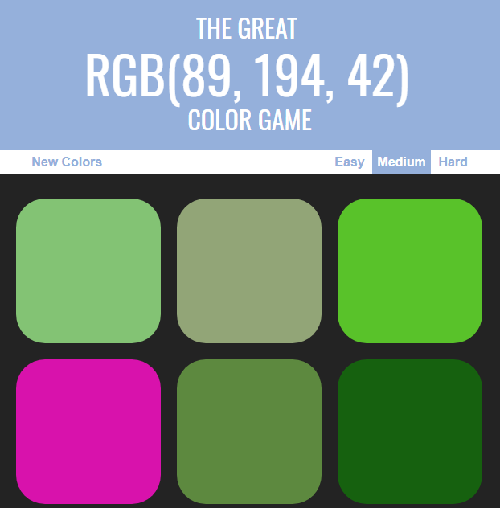

1. **Ссылка на действующий репозиторий на GitHub.**

[**https://github.com/tetradon/colorGame_Kotlyar**](https://github.com/tetradon/colorGame_Kotlyar)